CLASIFICACIÓN DE LA INFORMACIÓN
Pública  x | Pública Clasificada | Pública Reservada

PROCESO GESTIÓN CONTRACTUAL
FORMATO ACTA DE INICIO
CONTRATO NRO. | CO1.PCCNTR.9480011 DE 2026
TIPOLOGÍA | Prestación de Servicios
OBJETO | COMPRA DE ELEMENTOS DE PROTECCION PERSONAL Y DOTACION DE LOS APRENDICES BENEFICIARIOS DE APOYO DE SOSTENIMIENTO REGULAR, FIC Y SEGÚN NECESIDADES DE PROGRAMA DE FORMACION PARA LA VIGENCIA 2026
VALOR | VENTISIETE MILLONES CUARENTA Y SIETE MIL CIEN PESOS ($27.047.100) M/CTE.
PLAZO | 3 meses
LUGAR DE EJECUCIÓN | SAN ANDRES ISLAS
CONTRATISTA CONVINIENTE | P & H SUMINISTROS Y DOTACIONES SAS
CC o NIT | NIT: 901461310-4
REPRESENTANTE LEGAL | PAOLA ALEXANDRA VANEGAS CASTRO
SUPERVISOR DESIGNADO | MARIA EUGENIA CASTILLO HERNANDEZ

En la ciudad de San Andrés Islas, a los 05 días de mayo de 2026, entre los suscritos MARIA EUGENIA CASTILLO HERNANDEZ, identificado con documento de cédula de ciudadanía No. 45.434.410, de Cartagena, en calidad de Supervisor, y de otra parte, PAOLA ALEXANDRA VANEGAS CASTRO, identificado (a) con cédula de ciudadanía No. 35354492 de Madrid-Cundinamarca, en calidad de representante legal de P & H SUMINISTROS Y DOTACIONES SAS con NIT: 901461310-4, hemos convenido suscribir el acta de inicio del contrato de la referencia, de conformidad con los términos que anteceden y los siguientes:
Número y fecha del registro presupuestal | 29826 del 29 de abril /2026
Fecha de aprobación de las garantías | Mayo 04 /2026
Fecha de inicio | Mayo 04 /2026
Fecha de terminación | Agosto 03 /2026

Se deja constancia de la verificación de los documentos o requisitos establecidos en el contrato para iniciar la ejecución.

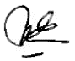  MARIA EUGENIA CASTILLO HERNANDEZ  Supervisor del Contrato | 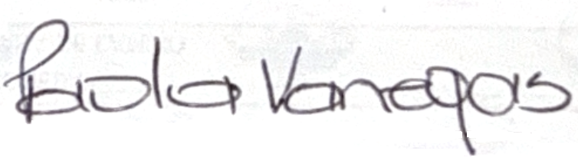  PAOLA ALEXANDRA VANEGAS CASTRO  Cc 35354492 de Madrid-Cundinamarca  Contratista  pyhsuministroydotaciones@gmail.com

Proyectó: Hellen Saray Piraquive Molina/Apoyo Socioeconómico

